
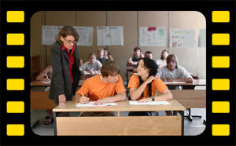

- Starte deinen Browser und surfe zur Website ’Die Kunst des Spickens’: www.die-kunst-des-spickens.de.

- Sieh dir den Film einmal an.
Du kannst dir den Film direkt per Live-Stream ansehen.
Oder du kannst den Film zuerst herunterladen und dann abspielen.
- Sieh dir den Film ein zweites Mal an und mache die folgende Aufgaben
Aufgaben zum Film
- Hoe heten de twee hoofdpersonen?
- Welke voordelen heeft spieken?
- Welke drie basismethoden om te spieken kun je in de film zien?
- Welke basismethode om te spieken blijkt niet (goed) te werken?
- Welke aanwijzingen om succesvol te spieken kun je in de film zien?
- Schrijf de volgende woorden of uitdrukkingen in het Duits.

  - de kunst van het spieken
  - een proefwerk maken
  - (andere woorden voor) proefwerk
  - een spiekblaadje
  - voordelen van spieken
  - tijdsbesparing
  - emotionele rust
  - het klassieke spiekbriefje
  - de broekzak
  - de mouw
  - de rok
  - het (school)etui
  - de schooltas
  - het liniaal
  - het bierviltje
  - aanwijzingen om succesvol te spieken
  - goed / fout
  - keuze van de juiste zitplaats
  - aanpassing aan de tafel (bureau)
  - aanpassing aan het klaslokaal
  - gevaarlijk / onschuldig
  - oplettendheid
  - onopvallendheid
  - een grijs t-shirt
  - een oranje t-shirt

